ZSC00380 해외 선적 PIR 관리 프로그램 사용 매뉴얼
- T-CODE / 기능 / 메뉴
어플리케이션 | 메뉴/기능/티코드 명 | 설명
SAP-SC | ZSC00380 | 해외 선적 PIR 관리 프로그램

- 해외요청량 진행 현황(APlan)
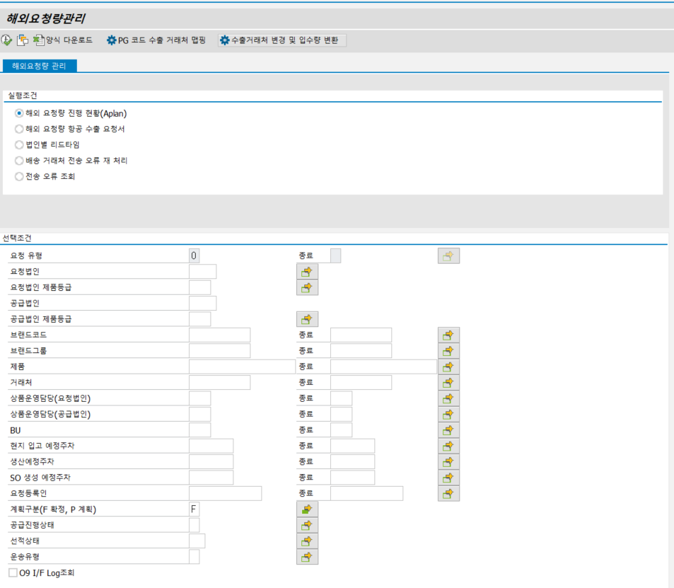
  - APlan에서 전송된 해외 법인 선적 계획에 대한 전반적인 진행 상태를 조회할 수 있는 화면입니다. (SAP 프로그램 상에서 선적 계획 주차, 수량 변경 불가)
  - 선택 조건에서 조회를 원하는 선적 계획 조건을 입력 후 실행합니다.
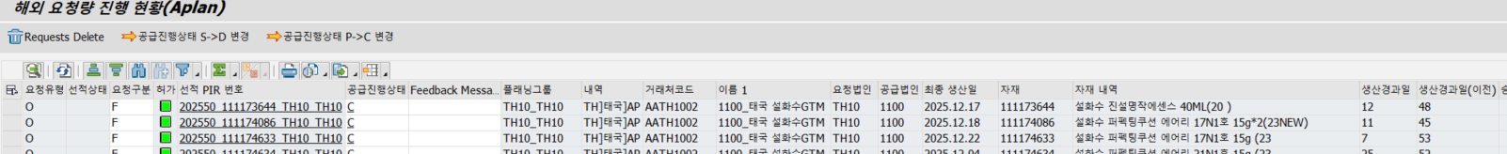
  - 선적 계획의 경우 SO 생성예정주차, 자재, 플래닝 그룹 기반으로 관리됩니다.
  - 요청 구분의 경우 SO 생성예정주차가 이미 도래한 경우 F 확정, 아직 도래하지 않은 경우 P 계획으로 조회됩니다.
  - 공급진행상태의 경우 계획만 반영된 경우 S, 선적 계획과 관련하여 주문 생성이 일부 진행된 경우 P, 모든 수량에 대한 주문이 생성된 경우 C, 입고가 완료된 경우 F로 조회됩니다. S 상태의 PIR에 대해서는 APlan에서 선적 계획 정보를 변경 가능하나, 이미 진행 중인 PIR에 대해서는 추가 변경 사항 반영이 불가합니다.
  - 운송유형은 선적의 경우 S, 항공의 경우 A입니다.
  - 현지입고예정주차는 법인별 운송수단별 리드타임 마스터를 고려하여 SAP 상에서 계산된 예정 주차 정보입니다.
  - 선적 PIR 번호를 클릭 시 APlan에서 전송된 PIR 수신 정보에 대한 히스토리 내역을 조회 가능합니다.
- 해외 요청량 항공 수출 요청서
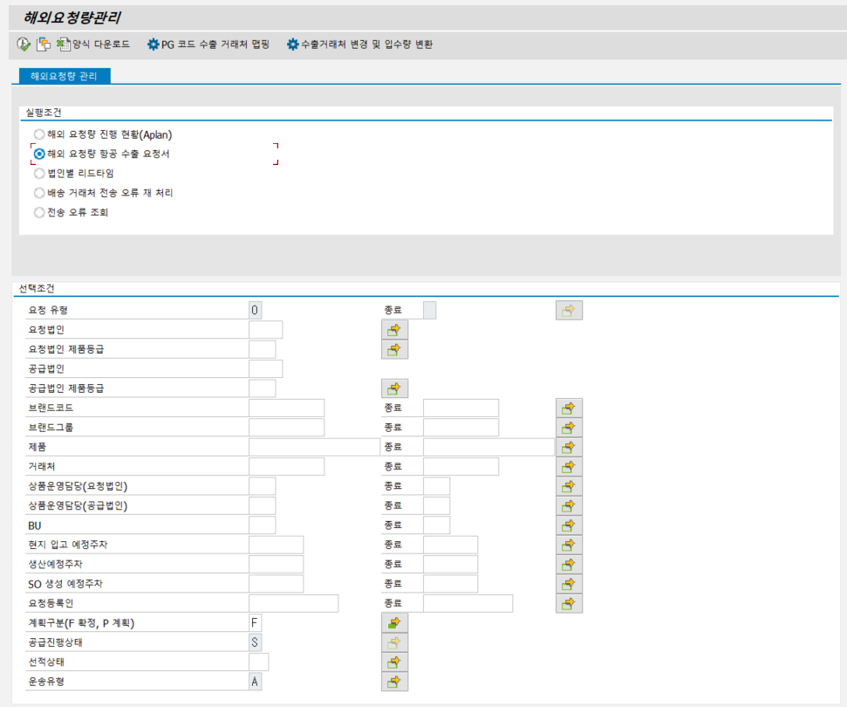
  - 항공 유형으로 등록된 선적 계획에 대해 항공 수출 품의를 생성하기 위한 메뉴입니다.
  - 조회할 항공 유형의 선적 계획 조건을 입력 후 실행합니다.
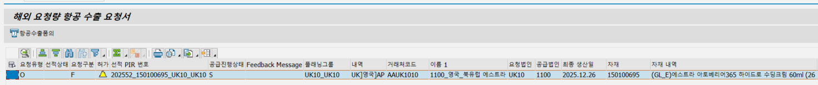
  - 선적 계획 라인을 선택 후 항공수출품의 버튼 클릭합니다. 기존 항공수출품의가 생성된 적 없는 PIR에 대해서만 품의가 가능합니다.
  - 항공수출품의 관련 정보를 입력합니다. 해당 법인의 BY연도 기준 예산 금액, 기 처리된 항공 수출 누계 비용이 조회되며, 어떤 사유로 항공 수출 품의를 진행하는 지 선택하여야 합니다.
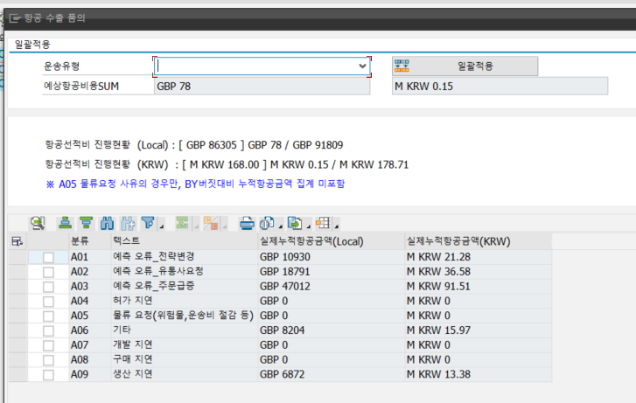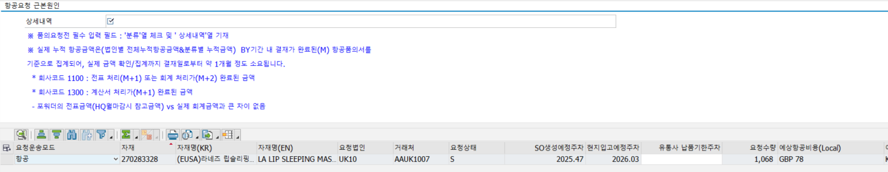
  - 품의 요청 버튼 클릭 시 AP-ON의 항공수출품의 결재문서 화면이 조회됩니다. 작성 완료 후 제출 하시면 수출 품의 과정이 완료됩니다.
  - AP-ON 결재 문서 작성 시 제대로 제출하지 않고 화면 종료하는 경우 SAP 운영팀에 내역 공유 주시길 바랍니다. 품의가 제대로 제출되지 않았으나, SAP 상에서는 수출 품의가 작성된 상태로 관리되기 때문에 추후 수출 품의 신규 생성이 불가합니다.
- 법인별 리드타임
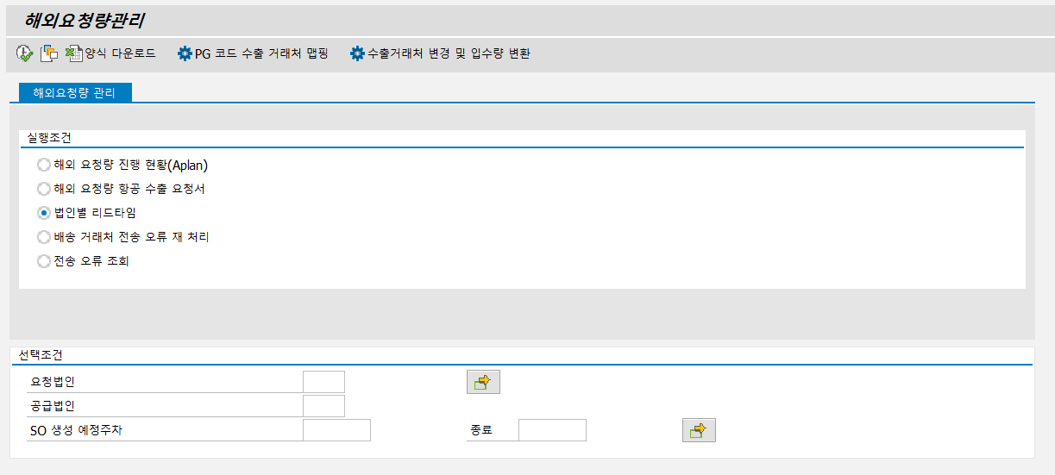
  - 입고예정주차 계산 시 사용되는 법인별 운송수단 별 리드타임 마스터 정보입니다.
